桃園縣富岡國小102學年度第1學期學校經營成果彙整表
【總務處-主任】
活動日期 | 102.10.08
工程名稱 | 校門口綠美化
工程目標 | 校門口之原有花草已枯死，重新種植以美化校園。
施工歷程  及  施工成果  （照片圖說） | 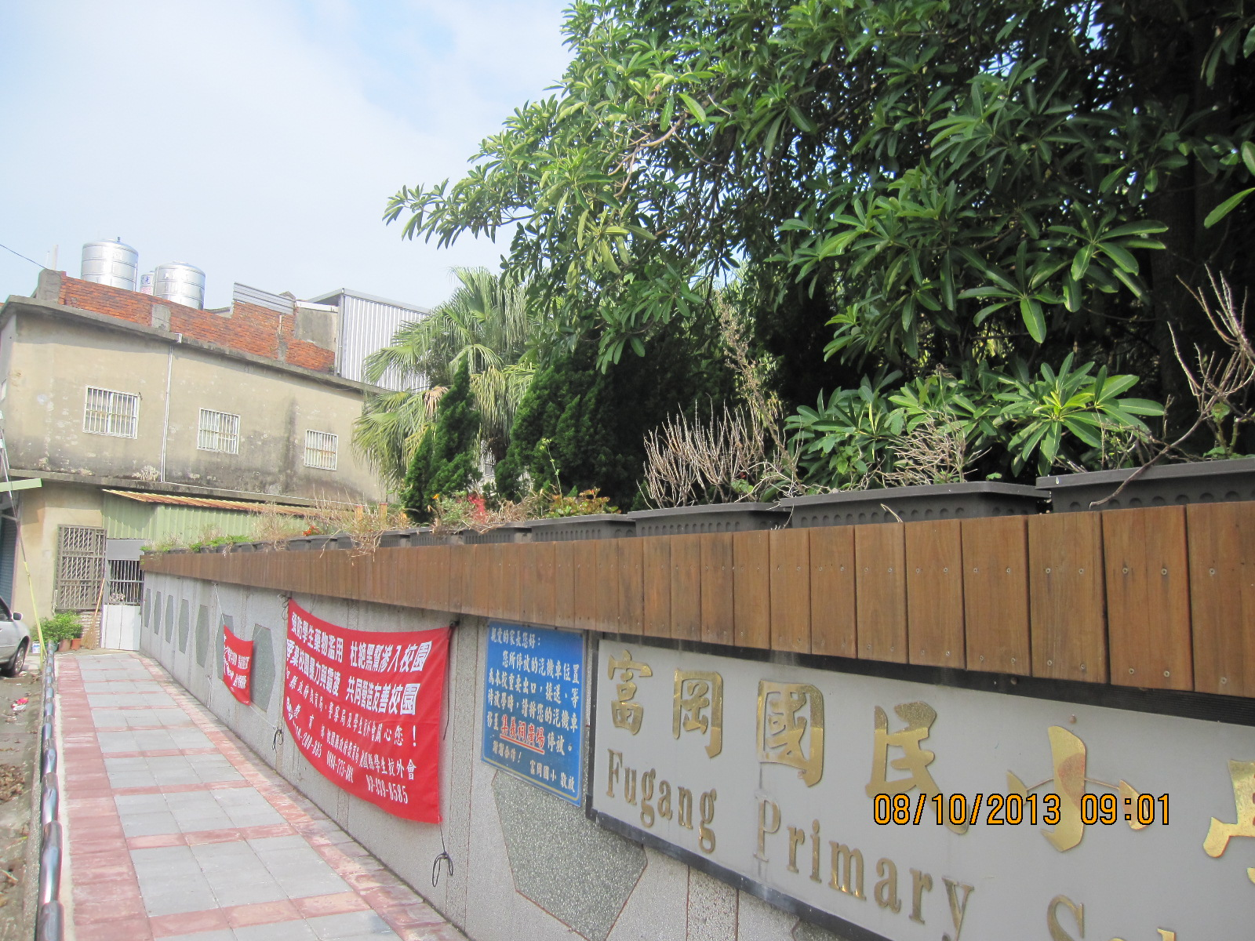  改善前  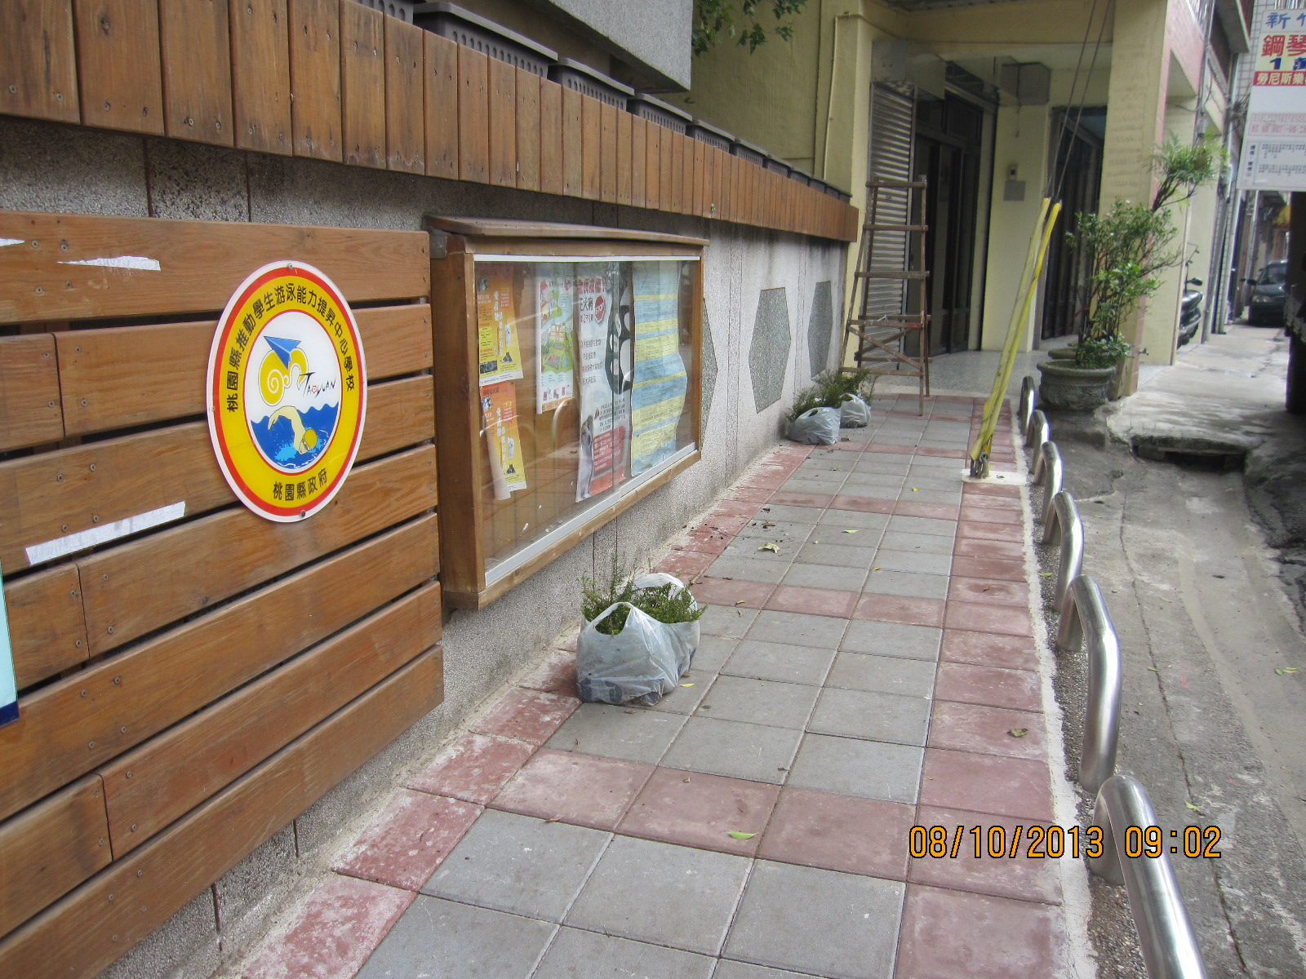  改善中  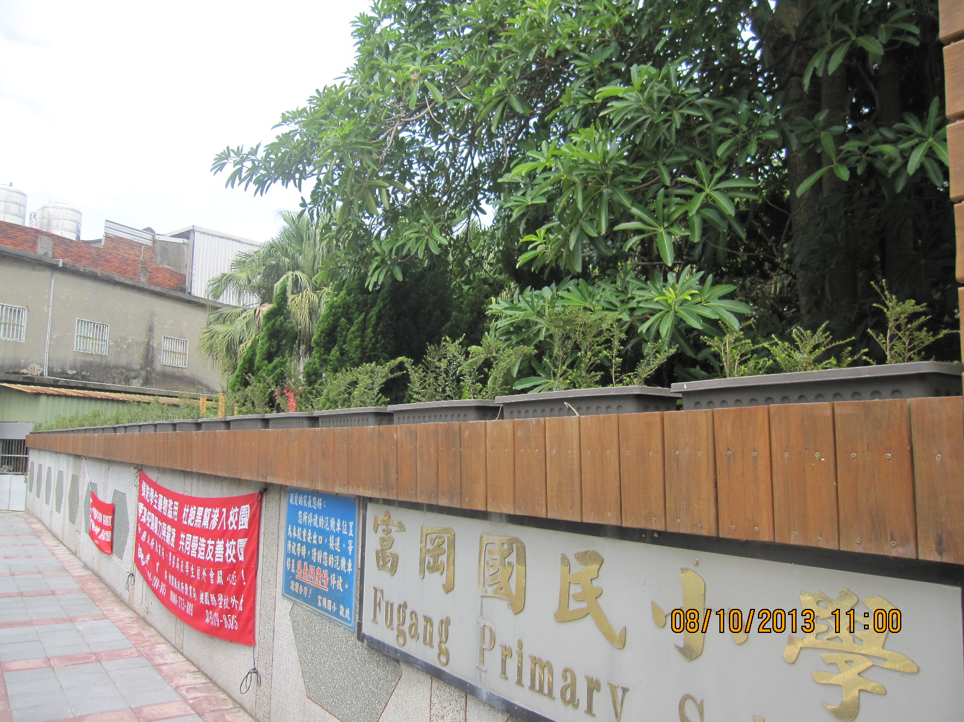  改善後
預期效益 | 美化校園。

承辦人：黃永郁 主任：鄒忠錦 校長：陳俊明

